MANUAL BOOK

SiTAPIS-KAB 2026

2018

November 1

BIRO ADMINISTRASI PEMBANGUNAN
SEKRETARIAT DAERAH PROVINSI LAMPUNG
Authored by: Tim Pengembangan SiTAPIS



Sistem Data Pengendalian dan Informasi (SiTAPIS) – Kabupaten/Kota se-Provinsi Lampung

PENDAHULUAN
SiTAPIS merupakan sistem informasi administrasi pengendalian dan pelaporan berbasis web yang dikembangkan oleh Biro Administrasi Pembangunan Setda Provinsi Lampung semenjak tahun 2019 dan digunakan dilingkup Pemerintah Provinsi Lampung sampai sekarang, dan terus berkembang sesuai peraturan dan ketentuan-ketentuan yang dikeluarkan oleh Pemeritah Pusat dan Pemerintah Daerah Provinsi Lampung

Semenjak dilaunching resmi oleh Sekretaris Daerah Provinsi Lampung tahun 2023, SiTAPIS terus berkembang dan mengintegrasi sistem informasi external seperti SIPPKD(2020 s/d 2023), AMEL PBJ(2023) dan SIPD (export data perencanaan APBD tahun 2024 s/d sekarang) dan lainnya.

Saat ini SiTAPIS didorong pengembangannya untuk digunakan dan dimanfaatkan oleh Pemerintah Daerah Kabupaten/Kota se-Provinsi Lampung khususnya Bagian Administrasi Pembangunan Setda Kabupaten/Kota yang belum memiliki atau mengelola Sistem Informasi Pelaporan Administrasi Pembangunan, pemanfaatan ini bertujuan kolaborasi dan sinergitas antara Pemerintah Provinsi Lampung dan Kabupaten/Kota dalam penyajian data dan informasi administrasi pengendalian Pembangunan yang berkualitas.

“Sinergi Inovatif, Daerah Maju Berkelanjutan.”
- TUGAS DAN
- Alamat URL aplikasi
https://adbang.lampungprov.go.id/e-tapis/
pilih menu sesuai gambar berikut :
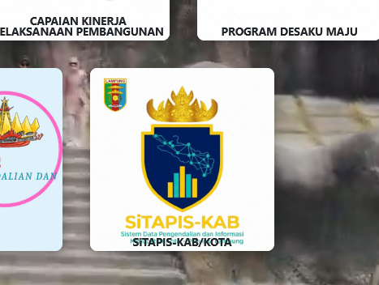
Tampilan utama aplikasi SiTAPIS-KAB, sebagai berikut:


